**ĐẠI HỌC BÁCH KHOA HÀ NỘI**

VIỆN CÔNG NGHỆ THÔNG TIN & TRUYỀN THÔNG

-----🙞🙜🕮🙞🙜-----



**THIẾT KẾ PHẦN MỀM**

HỌC PHẦN: ĐỒ ÁN TỐT NGHIỆP CỬ NHÂN

ĐỀ TÀI: XÂY DỰNG HỆ THỐNG XEM PHIM ONLINE TÍCH HỢP VỚI HỆ THỐNG GỢI Ý

Sinh viên: Nguyễn Danh Nam

MSSV: 20166477 CN-CNTT K61

Giảng viên hướng dẫn: TS. Nguyễn Nhật Quang

# 1. Giới thiệu

## 1.1. Mục đích của tài liệu

Tài liệu này được viết để miêu tả về thiết kế phần mềm cho hệ thống xem phim online Vietflix. Các thông tin về thiết kế bao gồm: thiết kế kiến trúc tổng thể của hệ thống, mô tả chi tiết thiết kế các lớp, phân tích các lớp tham gia các ca sử dụng, thiết kế giao diện người dùng và thiết kế cơ sở dữ liệu.

## 1.2 Cấu trúc tài liệu

Nội dung chính của tài liệu bao gồm:

* Kiến trúc tổng thể.
* Phân tích cấu trúc và hành vi của các lớp tham gia ca sử dụng.
* Thiết kế lớp.
* Thiết kế giao diện.
* Thiết kế cơ sở dữ liệu.

# 2. Phân tích cấu trúc và hành vi của các lớp tham gia ca sử dụng

Sau đây là danh sách biểu đồ lớp và biểu đồ trình tự cho từng ca sử dụng của hệ thống.

2.1 Đăng ký tài khoản

2.2 Đăng nhập

2.3 Đăng xuất

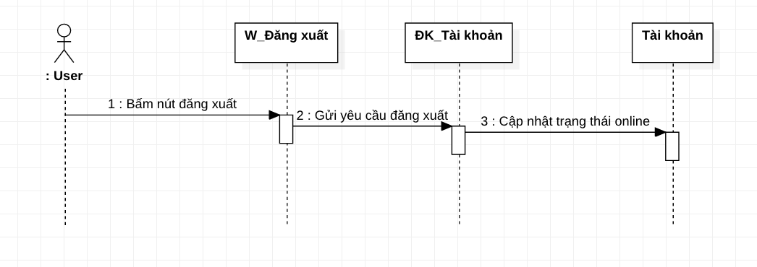

2.4 Lấy lại mật khẩu

2.5 Chỉnh sửa thông tin cá nhân

2.6 Tìm kiếm

2.7 Xem thông tin phim

2.8 Xem trực tuyến

2.9 Like phim

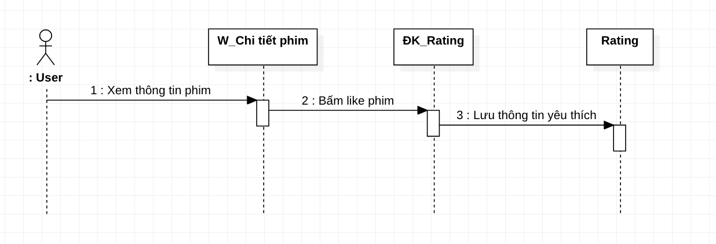

2.10 Dislike phim

2.11 Rate phim

2.12 Bình luận

2.13 Chia sẻ phim

2.14 Loại bỏ phim yêu thích

2.15 Nhận gợi ý phim

2.16 Thêm phim

2.17 Xem chi tiết phim

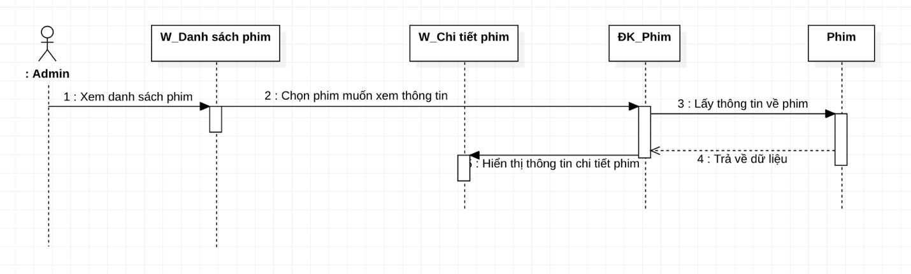

2.18 Sửa thông tin phim

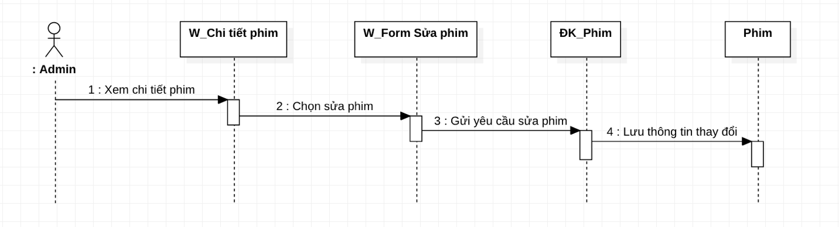

2.19 Xoá phim

2.20 Tìm kiếm thể loại phim

2.21 Xem thông tin thể loại phim

2.22 Thêm thể loại phim

2.23 Sửa thể loại phim

2.24 Xoá thể loại phim

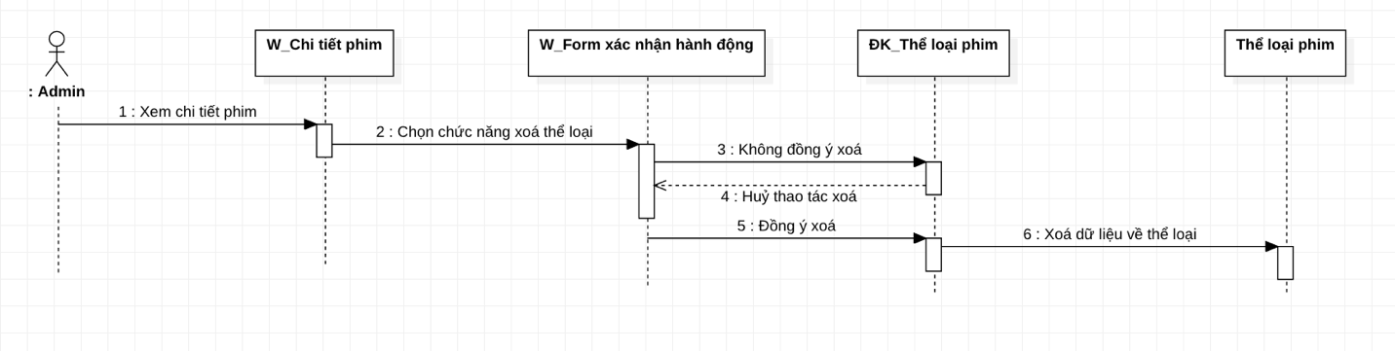

2.25 Tìm kiếm người dùng

2.26 Xem thông tin người dùng

2.27 Cấp quyền quản trị

2.28 Xoá quyền quản trị

2.29 Khoá người dùng

2.30 Mở khoá người dùng

2.31 Xem thống kê

2.32 Ẩn bình luận

2.33 Thêm thông báo

2.34 Xem chi tiết thông báo

2.35 Sửa thông báo

2.36 Xoá thông báo

# 3. Kiến trúc tổng thể

## 3.1 Mô hình kiến trúc hoạt động của hệ thống

Hệ thống hoạt động trên nền tảng web với mô hình như sau:

Hình . Mô hình kiến trúc hoạt động của hệ thống

Mô tả:

(1) Người dùng yêu cầu tới 1 trang thông qua URL.

(2) Angular application nhận yêu cầu và gọi các APIs tới Controller của back-end để lấy dữ liệu cho việc tạo ra View.

(3) Controller yêu cầu lấy dữ liệu từ Model.

(4) Model truy vấn vào Database để lấy dữ liệu.

(5) Controller gọi API của Recommendation System Engine để lấy dữ liệu về gợi ý phim.

(6) View trả về giao diện cho người dùng.

## 3.2 Sơ đồ triển khai hệ thống

Hình . Sơ đồ triển khai hệ thống

Mô tả:

* Angular application được Front-end server trả về cho trình duyệt khi truy nhập vào URL của hệ thống xem phim.
* Angular application và Back-end server giao tiếp với nhau bằng các APIs của Back-end server cung cấp.
* Dữ liệu của hệ thống được lưu trong cơ sở dữ liệu MySQL server.
* Recommendation System Server xử lí quá trình gợi ý phim và cung cấp các APIs để Back-end server có thể lấy được dữ liệu.

# 4. Thiết kế lớp

Biểu đồ mô hình các gói của hệ thống ứng với mô hình MVC:

**Gói View:**

**Chi tiết các lớp:**

|  |  |  |
| --- | --- | --- |
| **W_Đăng ký** | | |
| *Mô tả: Form đăng ký tài khoản* | | |
| **Tên thuộc tính/phương thức** | **Mô tả thuộc tính/phương thức** | **Phạm vi truy cập** |
| username: string |  |  |

**Gói chứa các lớp điều khiển (Controller)**

|  |  |  |
| --- | --- | --- |
| **ĐK_Tài khoản** | | |
| *Mô tả: Lớp điều khiển cho các thao tác liên quan đến* | | |
| **Tên thuộc tính/phương thức** | **Mô tả thuộc tính/phương thức** | **Phạm vi truy cập** |
|  |  |  |

**Gói Model**

|  |  |  |
| --- | --- | --- |
|  | | |
| *Mô tả: Lớp thực thể chứa thông tin* | | |
| **Tên thuộc tính/phương thức** | **Mô tả thuộc tính/phương thức** | **Phạm vi truy cập** |
|  |  |  |

# 5. Thiết kế dữ liệu

|  |  |  |  |  |
| --- | --- | --- | --- | --- |
| **Bảng** | | | | |
| *Mô tả: Lưu trữ thông tin về* | | | | |
| **Tên thuộc tính** | **Kiểu dữ liệu và kích thước** | **Ràng buộc** | **Cho phép NULL** | **Giải thích** |
|  |  |  |  |  |

# 6. Thiết kế giao diện